**Nowoczesna toaletka z tapicerowanym siedziskiem**

**Idealna by przygotować się do pracy i szkoły, wykonana z najwyższą jakością toaletka to Twój zakątek do codziennych poprawek.**

**Nowoczesna toaletka w Twoim domu**

Coraz częściej w części sypialnej każdej części sypialnej pań występuje *toaletka*. Cóż to za mebel? Przypominająca biurko, pozwala szybko, przy świetle dziennym, wykonać precyzyjny makijaż i przechowywać kosmetyki we właściwy sposób - tak, by światło słoneczne ani wilgoć nie wpływały na ich jakość i trwałość. Przydaje się w szczególności jeśli dotychczas wykonywałeś go w toalecie, przy sztucznym świetle. **Nowoczesna toaletka z tapicerowanym siedziskiem** to mariaż prostego kształtu i miękkiego, pluszowego obicia pozwalającego na optymalny komfort podczas prowadzonych zabiegów.

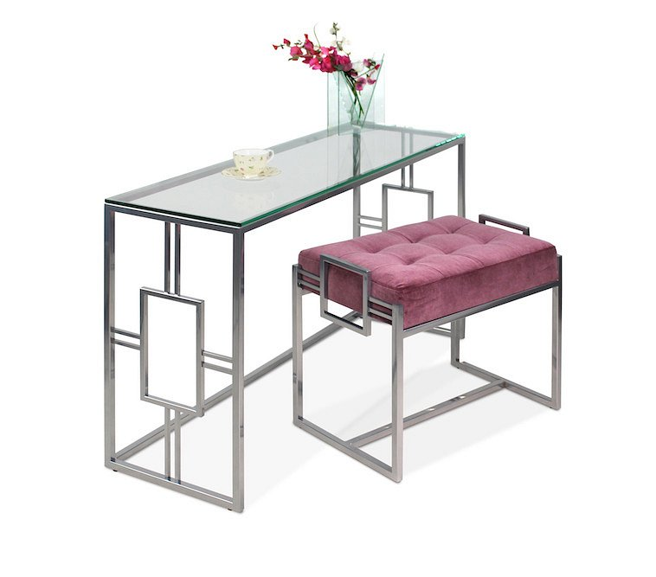

**Nowoczesny mebel w Twojej sypialni**

Bardzo często występuje jako substytut biurka lub jako element dostawiony bezpośrednio do komody. Najczęściej [nowoczesna toaletka z tapicerowanym siedziskiem](https://www.mattianni.pl/kategoria/toaletki/toaletka-pandora) jest wygodnym miejscem do wykonania make-upu. Modele występują najczęściej w postaci metalowej lub z PCV. Powierzchnie łatwo ścieralne pozwalają na szybkie usunięcie pozostałości produktów, które przypadkowo przewróciły się lub rozlały.

**Jak ustawiać kosmetyki na toaletce?**

Na szerokim blacie umieścisz koszyczek z pędzlami a jeśli cenisz sobie dobra organizację, możesz również postawić na model z szufladkami. Wtedy każda, płaska, pełna przegródek, będzie przeznaczona na inny element służący tworzeniu prawdziwego dzieła sztuki na twarzy. Warto wybrać dla siebie też duże lustro, z przeznaczonymi do wykonywania makijażu lampami. *Tapicerowane siedzisko* to z kolei wygodne miejsce, na którym umościsz się wygodnie.